@mehmetakif.unaldi ORTAOKULU 5. SINIFLAR TÜRKÇE DERSİ 1. DÖNEM 2. YAZILI (1. SENARYO)
T.O.5.5. Metinde geçen anlamını bilmediği söz varlığı unsurlarının anlamını tahmin edebilme
Herkes onu uyarmasına rağmen o, burnunun dikine giderek yanlış kararı verdi.
Bu cümledeki altı çizili deyimin cümleye kattığı anlamı yazınız. Deyimi cümle içinde kullanınız.
Burnunun dikine gitmek: …………………………………………………………………………………………………….
Cümle: …………………………………………………………………………………………………………………………..
Cevap anahtarı için instagram @mehmetakif.unaldi
T.O.5.8. Metnin derin anlamını belirlemeye yönelik basit çıkarımlar yapabilme
Babam, güneş daha asfaltı ısıtmadan açar tezgâhını. Karpuzları alta, kavunları üste dizer. “Kavun yer değiştirirse çürür.” diyor. Öteki karpuzculardan böyle bir şey duymuş değilim daha. Benim buradaki görevim, ara ara kavunların tozunu almak. Bir de gelen müşterilere tadımlık bir dilim uzatmak. Ama çoğu zaman kimse gelmez. Babam gazeteyi yere serip, otururken ben de iskemleme çökerim… (İsmail Yılmaz)
Bu metinde tezgâhın açılış zamanı günün hangi vaktinde gerçekleşmektedir? Bunu hangi cümleden anlıyorsunuz? Yazınız.
Cevap anahtarı için instagram @mehmetakif.unaldi
T.O.5.14. Öyküleyici metinlerdeki hikâye unsurlarını belirlemeye yönelik çözümleme yapabilme
Hasan Ağa çoktan uyanmıştı. Elleri, yılların bıraktığı izlerle kaplıydı fakat o izler onun için birer yük değil, alın terinin nişanıydı. Kümesin kapısını açar, tavukların neşeli sesini dinler, sonra ağır adımlarla tarlaya doğru yürürdü. Tarladaki buğday başakları ona selam verir gibi hafifçe eğilirdi. Hasan Ağa da elini başakların üzerinden geçirip “Allah’ın bana hediyeleri” diye mırıldanırdı.
Bu metinde yer almayan hikâye unsurunu içeren bir cümleyle metni devam ettiriniz.
Cevap anahtarı için instagram @mehmetakif.unaldi
T.O.5.18. Şiirin biçim özelliklerini belirlemeye yönelik çözümleme yapabilme
Öt, güzel serçe, öt yeşil çalıda,
Sabahın sesini duyayım senden,
Şarkınla beraber gir penceremden,
Oyununu oyna renkli halıda
Bu dörtlüğün dize sonlarında aralarında ses benzerliği bulunan kelimeleri aşağıya yazınız.
………………. ve ………………. kelimeleri arasında ses benzerliği vardır.
………………. ve ……………….. kelimeleri arasında ses benzerliği vardır.
Cevap anahtarı için instagram @mehmetakif.unaldi
T.O.5.19. Bilgilendirici metinde düşünceyi geliştirme yollarını belirlemeye yönelik çözümleme yapabilme
Ayakkabı seçerken dikkat etmemiz gereken bazı önemli noktalar vardır. Örneğin ayakkabının ayağımıza tam olarak uygun olması gerekir. Ne çok sıkmalı ne de fazla bol olmalıdır. Ayrıca ayakkabının tabanı kaymaz olmalı ve yürürken ayağımızı desteklemelidir. Kaliteli ve dayanıklı malzemeden yapılmış ayakkabılar daha uzun süre kullanılır. Bu noktalara dikkat etmek, eskisinden daha sağlıklı ve güvenli bir şekilde yürümemize yardımcı olur.
Bu metinde başvurulan düşünceyi geliştirme yollarından birini ve düşünceyi geliştirme yolunun bulunduğu cümleyi yazınız.
Başvurulan düşünceyi geliştirme yolu: ……………………………
Metinde geçtiği cümle: …………………………………………………………………………………………………………...
T.O.5.20. Metindeki söz sanatlarını belirlemeye yönelik çözümleme yapabilme
“Bülbül, güle ‘Derdimi bir sen anlarsın.’ diyordu.” cümlesinde konuşturma sanatına başvurulmuştur. Siz de konuşturma sanatına başvurulan örnek bir cümleyi aşağıya yazınız.
Cevap anahtarı için instagram @mehmetakif.unaldi
T.Y.5.7. Yaratıcı yazı yazabilme / T.Y.5.20. Uygun geçiş ve bağlantı ifadelerini kullanabilme / T.Y.5.21. Yazım kuralları ve noktalama işaretlerini uygulayabilme
Aşağıdaki beşinci sınıf öğrencisi Gökay’ın gün içinde yaşadığı bir olay anlatılmaktadır:
Gökay, sabah okula giderken elindeki resim ödevini rüzgâr uçurmasın diye sıkıca tutuyordu. Resmi, akşam boyunca büyük bir özenle yapmıştı. Sınıfa girdiklerinde öğretmen, ödevleri sırayla toplamaya başladı. Gökay tam resmini çıkaracakken kâğıdın köşesinin yolda yürürken su birikintisine değdiği için lekelendiğini fark etti. “Şimdi kötü görünecek.” diye düşündü ve üzüldü. Öğretmen, resme bakıp “Gökay, bu, gerçekten çok güzel olmuş. Köşesindeki leke de senin bu resme emek verdiğini gösteriyor.” dedi. Gökay önce şaşırdı, sonra da içi rahatladı.
Kendinizi Gökay’ın yerine koyarak bu olayı günlüğünüze yazıyormuş gibi tekrar anlatınız.
25 Aralık 2025 Perşembe
Sevgili Günlük,
……………………………………………………………………………………………………………………………………………………………………………………………………………………………………………………………………………………………………………………………………………………………………………………………………………………………………………………………………………………………………………………………………………………………………………………………………………………………………………………………………………………………………………………………………………………………………………………………………………………………………………………………………………………………………………………………………………………………………………………………………………………………………………………………………………………………………………………………………………………………………………………………………………………………………………………………………………………………………………………………………………………………………………………………………………..
Gökay

Cevap anahtarı için instagram @mehmetakif.unaldi
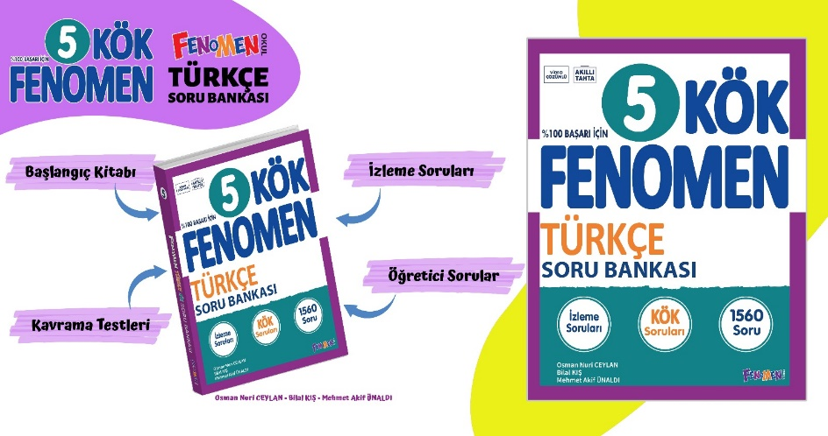
Maarif Modeli’ne tam uygunlukta hazırladığımız Fenomen Kök 5 soru bankamıza Fenomen bayileri ya da bağlantıdan ulaşabilirsiniz. https://fenomenkitap.com.tr/
BAŞARILAR DİLERİM @mehmetakif.unaldi

